Федеральное государственное бюджетное образовательное учреждение высшего образования
 | «Московский государственный технический университет  имени Н.Э. Баумана»  (национальный исследовательский университет)  (МГТУ им. Н.Э. Баумана)

ФАКУЛЬТЕТ ____ИНФОРМАТИКА И СИСТЕМЫ УПРАВЛЕНИЯ________
КАФЕДРА ______Компьютерные Системы и сети (ИУ6)___________

Отчет
по лабораторной работе № 6
Название лабораторной работы: Динамические структуры данных. Деревья.
Дисциплина: Объектно-ориентированное программирование

Студент гр. ИУ6-21Б __________________ М. С. Давыдов
(Подпись, дата) (И.О. Фамилия)

Преподаватель __________________ О. А. Веселовская
(Подпись, дата) (И.О. Фамилия)

Москва, 2022
Задание: реализовать программу сортировки строк с использованием дерева. Обеспечить вывод элементов по возрастанию и убыванию.

Проект программы:

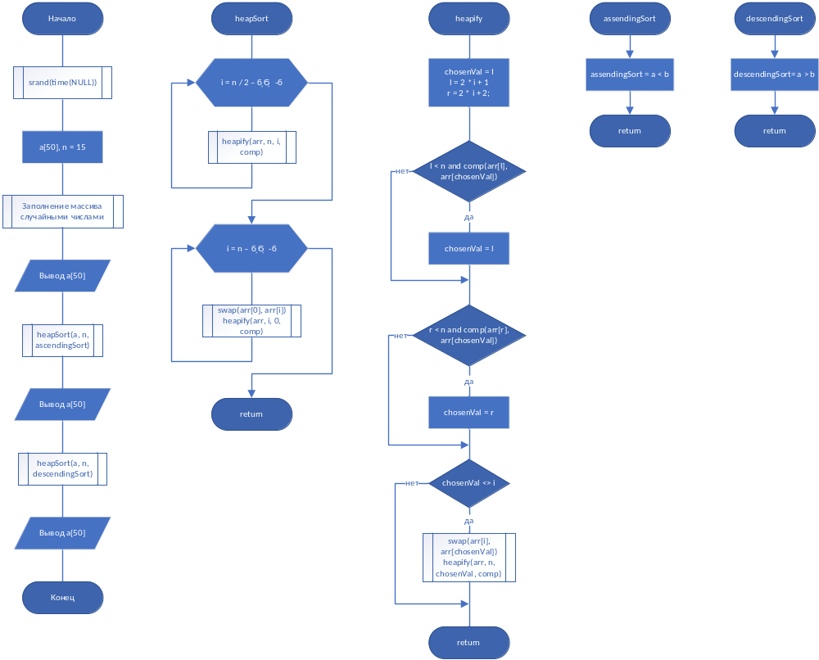

Текст программы:

#include <iostream>
#include <algorithm>
#include <stdlib.h>
#include <time.h>

using namespace std;

bool ascendingSort(int a, int b) {
return a > b;
}
bool descendingSort(int a, int b) {
return a < b;
}

void heapify(int arr[], int n, int i, bool (*comp)(int, int)) {
int chosenVal = i;
int l = 2 * i + 1;
int r = 2 * i + 2;

if (l < n)
if (comp(arr[l], arr[chosenVal]))
chosenVal = l;

if (r < n)
if (comp(arr[r], arr[chosenVal]))
chosenVal = r;

if (chosenVal != i) {
swap(arr[i], arr[chosenVal]);
heapify(arr, n, chosenVal, comp);
}
}

void heapSort(int arr[], int n, bool (*comp)(int, int)) {
for (int i = n / 2 - 1; i >= 0; i--)
heapify(arr, n, i, comp);

for (int i = n - 1; i >= 0; i--) {
swap(arr[0], arr[i]);
heapify(arr, i, 0, comp);
}
}

int main() {
srand(time(NULL));
int a[50] = {};

int n = 15;
cout << "Array before sort:" << endl;
for (int i = 0; i < n; i++) {
a[i] = rand() % 100;
cout << a[i] << ' ';
}
cout << endl;

heapSort(a, n, ascendingSort);

cout << "Array after ascending sort:" << endl;
for (int i = 0; i < n; i++) {
cout << a[i] << ' ';
}
cout << endl;

heapSort(a, n, descendingSort);
cout << "Array after descending sort:" << endl;
for (int i = 0; i < n; i++) {
cout << a[i] << ' ';
}
cout << endl;
}

Пример работы программы:

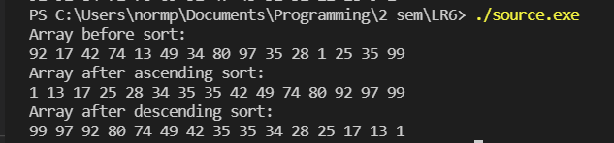

Вывод: мы научились работать с деревьями в C++.

